EUROSTOXX 50
Month
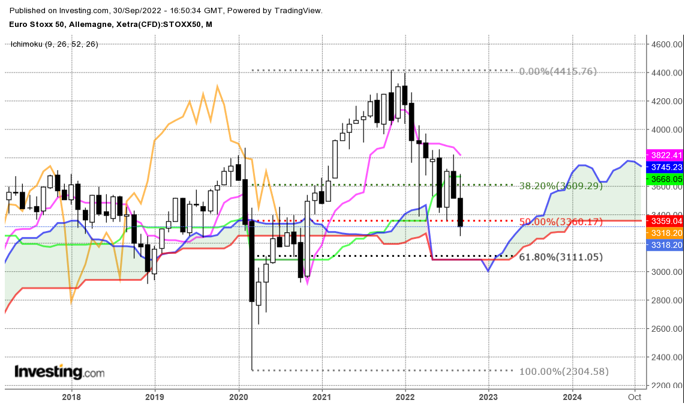
Nouvelle bougie de baisse pour le mois de septembre. Après un rebond des cours qui a trouvé comme limite sa KS sur 3668, l’indice est reparti à la baisse pour terminer le mois sur 3318.
La cassure des 50% de retracement qui avait échoué en mars dernier est aujourd’hui validée. Ainsi le dépassement de 3360 donne comme prochain support les 61.8% de correction à 3111.
Ce support sera majeur parce qu’il sera renforcé par un plat de SSB et de KS passées sur 3085.
Pour le moment, le long terme est en mode correctif. Les prix et la LS évoluent au-dessus de leur nuage. Le nuage futur n’est plus en progression et confirme l’absence de dynamique de mouvement. Le plat de SSB future de 3 359 qui a pu servir de support sera une résistance au cours des prochains mois.
Dans ce contexte, cadrer les prix sur cette unité de temps entre le support de 3085/3111 et 3360 n’est pas absurde. Un dépassement permettra d’envisager une nouvelle phase directionnelle.

Week
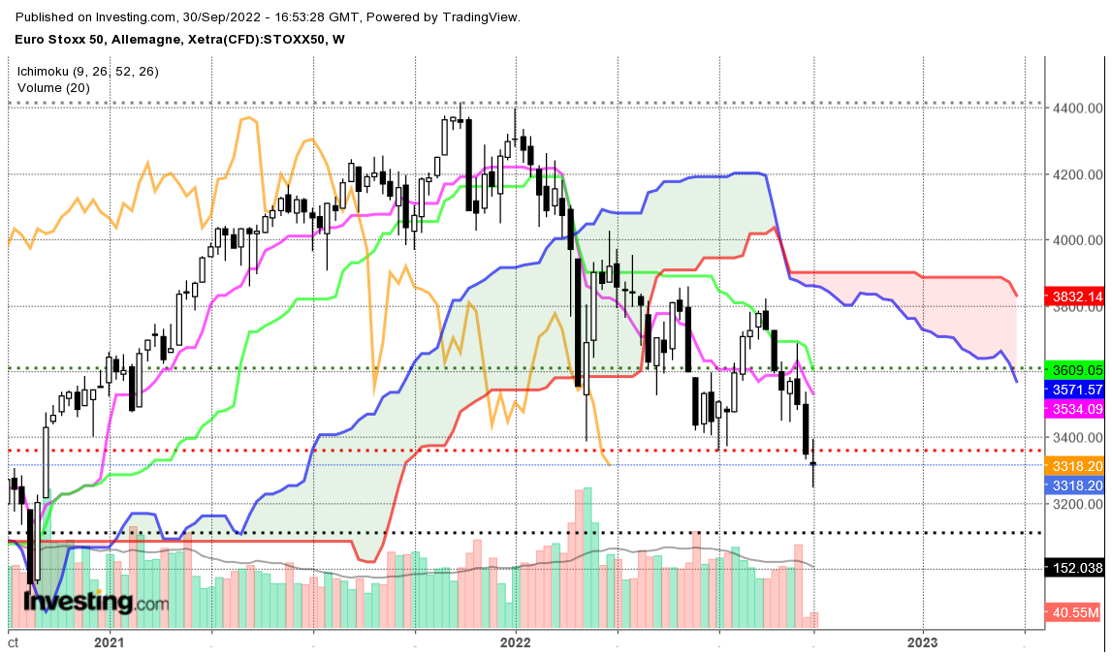
Mais le doji sur le moyen terme peut remettre en question le mouvement de baisse. Cette chandelle d’incertitude apparait juste après la rupture d’un support important (50% à 3360). Elle pourrait nous annoncer que le marché n’est pas prêt pour une nouvelle vague de baisse.
Pour trouver des informations sur ce doji, j’ai ajouté le volume. Si mes données sont exactes, avec le faible volume, on peut exclure une bougie d’accumulation sous 3360 (dans du volume accumulation quand face aux ventes il y a systématiquement des achats et inverse pour une bougie distribution sur un sommet).
L’analyse directionnelle du doji avantage la poursuite de la baisse. Les prix ont d’abord été tester un haut avant de reculer, cela montre la force de la résistance matérialisée par le point haut de la semaine de 3396.
Dans ce contexte, sous 3396, la baisse devrait se poursuivre pour venir chercher le support de long terme et de moyen terme de 3085.

CONCLUSION : Sous 3396, la baisse devrait se poursuite pour amener le marché sur le support de 3085.

TS (mauve) = plus haut + plus bas sur les 9 dernières périodes
2

KS (vert) = plus haut + plus bas sur les 26 dernières périodes
2
LS (orange) = clôture décalée de 26 périodes en arrière

SSA (bordure du nuage) = TS + KS projetée 26 périodes en avant
2

SSB (bordure opposée du nuage) = plus haut + plus bas sur les 52 dernières
2

périodes, projetées 26 périodes en avant

Unités de temps :

W: weekly

D: daily

H4: base 4 heures

H1 : base horaire

30M : base 30 minutes

